Cellule animale ou végétal

Post : 04

Science

Présenté à :

Danjel Blais

Par : Maély Giguère

Chloé Gérin

Groupe 102

ESV

13 décembre 2022

Observation :

Si on a un microscope on va parler de cellule

Interrogation :

Quelle différence y a-t-il entre une cellule animale et végétal?

Hypothèse :

Je suppose que la cellule animale a le noyau au milieu et la cellule végétale a un noyau dans le coin.

Expérimentation :

Matériel :

* Microscope
* Cellule

Manipulation :

Regarder les cellules dans le microscope

Nommer les partis de la cellule

Résultats :

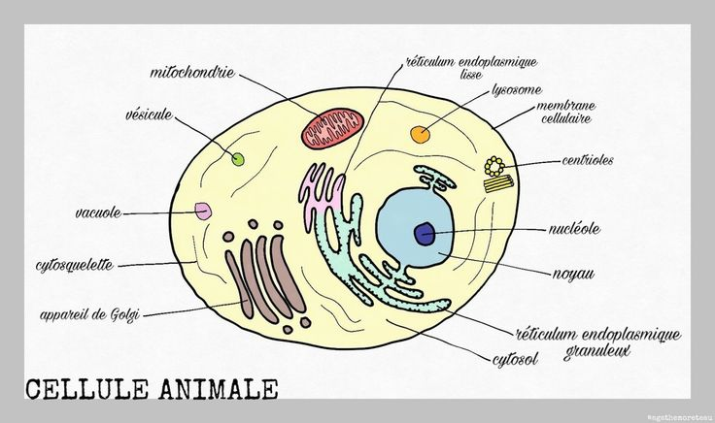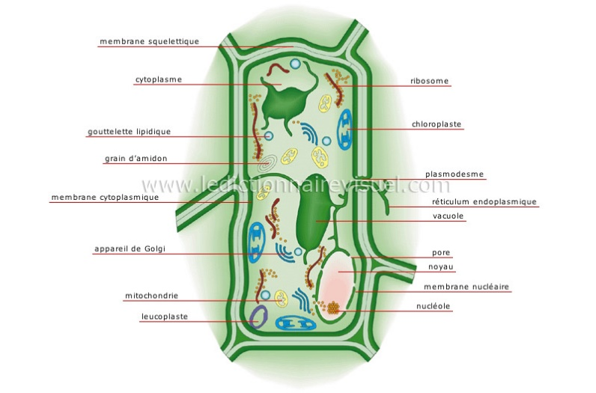Cellule 1 Cellule 2

Identification :

Exercices :

1-À l’aide de quel appareil peut-on observer des cellules?

Un microscope

2-Quel est la plus petite unité de vie du vivant?

Une Cellule

3-donne deux structures cellulaires que l’on ne retrouve que chez les cellules végétales?

Une paroi cellulosique et des chloroplastes

4-qu’est-ce qu’un tissu?

Plusieurs cellules

5-Quelle caractéristique te permet de croire que les échantillons viennent du vivant?

Car tout être vivant réagie au sitmuli

6-Qu’est-ce qu’on organe?

Plusieurs tissus

Discussion :

* + - 1. D’après mes résultats, l’inconnu #1 est animal parce qu’elle est ronde et a un noyau au milieu.
      2. D’après mes résultats, l’inconnu #1 est végétal, animal parce qu’elle est rectangulaire et le noyau est dans le coin.

Conclusion : Mon hypothèse est vrai, puisque la plus petite unité de vie est la cellule.